Velkommen til gudstjeneste
I Bodin kirke 12.mars 2017
Kirken i Bodø ønsker å legge til rette for at alle som vil, skal få brukt sine evner og egenskaper og bli kjent med kirken gjennom gudstjenesten. Vi inviter mennesker med utviklingshemming og/eller funksjonsnedsettelse for å lage en gudstjeneste denne gangen i Bodin kirke. Dette har bymenighetene samarbeidet om gjennom flere år. Gudstjenestene pleier å bli flotte, og har god oppslutning. Vi håper mange vil være med denne gangen også. Velkommen!

Tirsdag 7.mars på Kirkely kl.18-20:
Planleggingsmøte for alle som vil delta på gudstjenesten. Da snakker vi om innholdet i gudstjenesten og fordeler oppgaver. Enkel servering.

Lørdag 11.mars på Kirkely kl.11-15
Vi øver på det vi har blitt enige om på tirsdag (7.mars). Utstyr og annet som trengs er forberedt og tilgjengelig. Det blir en god matpause på midten :-J

Søndag 12.mars Bodin kirke, oppmøte kl.10, gudstjenesten starter kl.11
Alle som har oppgaver på gudstjenesten møtes kl.10 for en siste gjennomgang. Alle andre er hjertelig velkommen kl. 11. Etter gudstjenesten blir det kirkekaffe.

Onsdag 15.mars på Kirkely kl.18-19.30
Vi samles for å evaluere prosessen og selve gudstjenesten. Kanskje bildefremvisning? Enkel servering.
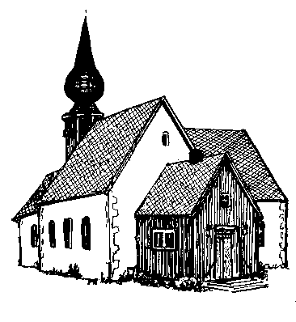

Påmelding til:
Karianne Meløysund Pleym Diakoniarbeider i Bodin menighet Tlf 48 89 53 55 / kp823@kirken.no

